ZUR SOFORTIGEN VERÖFFENTLICHUNG

Yanmar Service Awards 2022

Am 10. März wurden die „Service Awards 2022“ von Yanmar Global CS in Kobe in Japan verliehen. Es war die erste Preisverleihung seit vier Jahren, bei der Publikum anwesend war. Bei der Veranstaltung kamen herausragende Servicemitarbeiter aus aller Welt zusammen. Rund 200 Mitarbeiter, darunter Führungskräfte von Yanmar Holdings, Präsidenten von Betriebsgesellschaften und Leiter des Kundendienstes, trafen sich zu dieser Veranstaltung, um den Preisträgern zu danken und sie weiter anzuspornen.

Was ist der Yanmar Service Award?
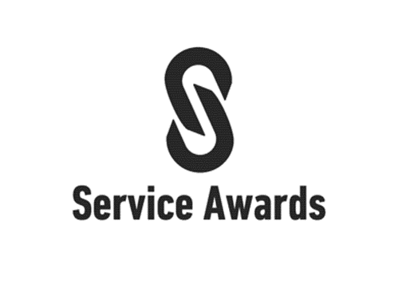
Der Service Award ist eine Auszeichnung für überall auf der Welt tätige Unternehmen, Vertriebspartner und Händler der Yanmar-Gruppe, die im Außendienst aktiv sind. Ziel dieses Awards ist, den Servicemitarbeitern, die täglich das Kundendienstgeschäft unterstützen, zu danken, sie auszuzeichnen und somit weiter zu motivieren. Gleichzeitig bestätigen wir dadurch den Mitarbeitern, dass ihre Tätigkeit im Service für das Wachstum der Yanmar-Gruppe entscheidend ist. Diese Veranstaltung findet seit 2018 jährlich statt.
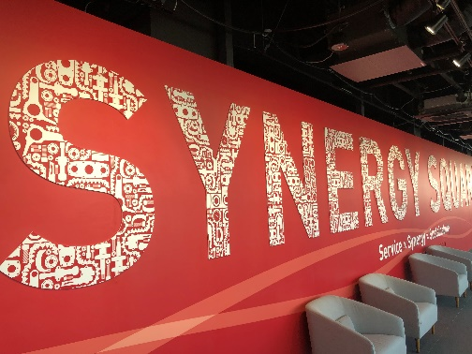
In diesem Jahr wurden 66 Gewinner vom Präsidenten von YGCS, Herrn Hirami, mit Preisen ausgezeichnet. Außerdem wurden Fallstudien vorgestellt, die Herausforderungen im Service veranschaulichten. Nach der Preisverleihung gab es ein geselliges Beisammensein, um die Beziehungen unter den Teilnehmern zu vertiefen. Am Tag nach der Preisverleihung fand eine Besichtigung des Yanmar Synergy Square statt, während der die Teilnehmer mehr über die neuesten Servicekonzepte und die Geschichte von YGCS erfahren konnten. Darüber hinaus wurden die diesjährigen Servicepreis-Träger gebeten, in der „Hall of Fame“ eigene Erinnerungstafeln aufzustellen, auf denen alle Servicepreis-Träger verewigt sind.

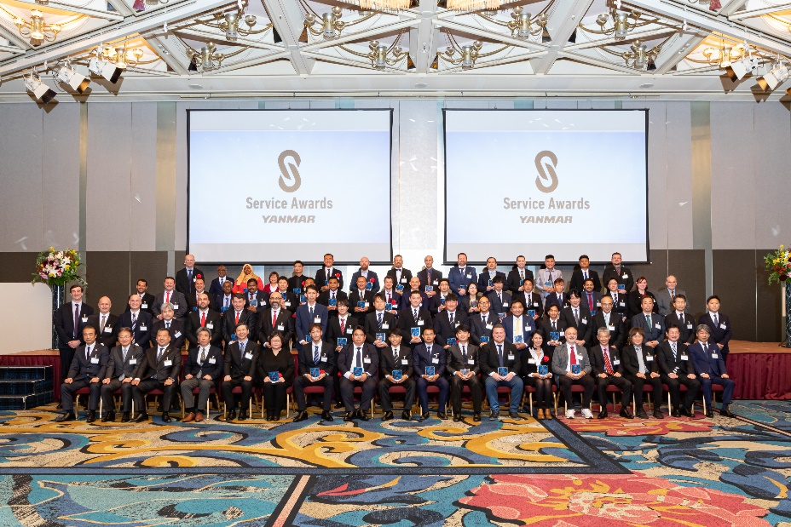

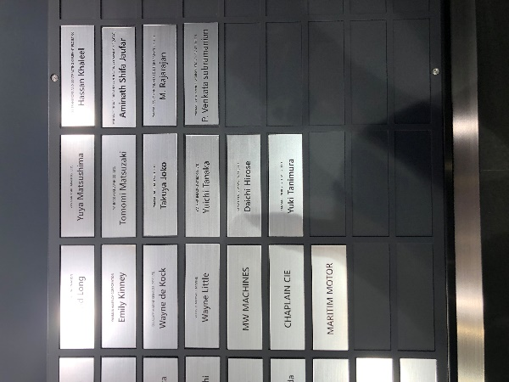

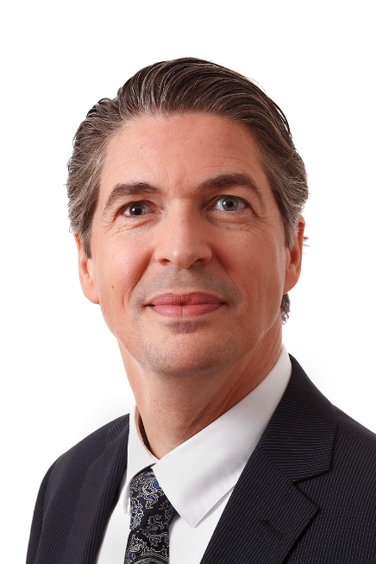
Gewinner von Yanmar Europe
Jedes teilnehmende Unternehmen verfügt über eigene Auswahlkriterien für die Service Awards, da jedes Unternehmen unterschiedliche geschäftliche und regionale Merkmale aufweist. Wir bei Yanmar Europe haben drei Gewinner aus den europäischen Business Units „Marine Commercial“, „Industrial“ und „Agriculture“ ausgewählt. Auf ihrer Reise zur Preisverleihung wurden die Gewinner von Rinze van Kammen, Manager bei YEU, begleitet. Wir haben ihm einige Fragen gestellt.

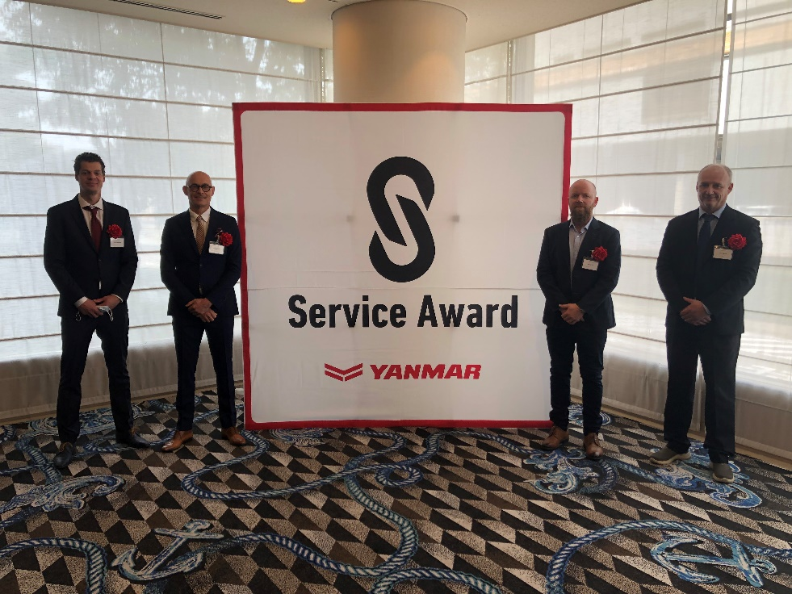
Wer sind die Gewinner, die Yanmar Europe in diesem Jahr ausgewählt hat?
Wir haben drei ausgezeichnete Unternehmen. Maritim Motor (Servicerepräsentant für Commercial Marine (Gewerbliche Schifffahrt)), Chaplain (Händler für Industrial Powertrain (Industrie-Triebstränge)) und MW Machines (Vertriebspartner für landwirtschaftliche Maschinen).

Wie war die Reise nach Japan?
Die Veranstaltung war wieder gut organisiert. Wir genossen die allseits bekannte großartige Yanmar-Gastfreundschaft, einschließlich des anschließenden Festessens. Die Preisträger wurden mit großer Wertschätzung ins Rampenlicht gerückt.
Neben der Preisverleihung an sich nutzten wir diese Gelegenheit, um unseren Kunden auch die Kultur von Yanmar und von Japan näherzubringen. Das Programm bestand aus Werksführungen, typischem japanischen Essen und Besichtigungsfahrten in Osaka und Kyoto. Alles in allem haben wir einige sehr schöne Tage miteinander verbracht.

MW Machines, landwirtschaftlicher Vertriebspartner in den Niederlanden
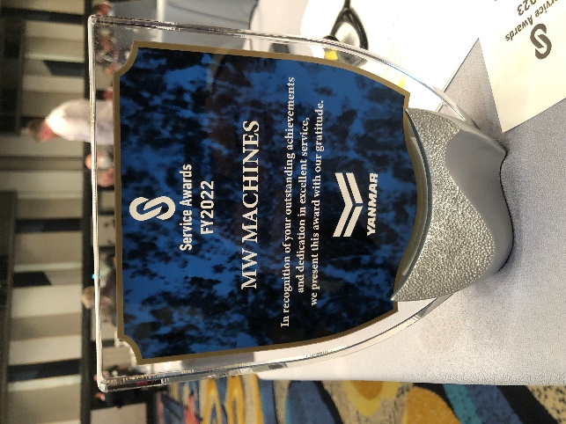
Erik Duteweert, Eigentümer von MW Machines, erhielt den Yanmar Service Award von Yanmar Präsident Hirami. „Eine große Ehre“, erinnert sich Herr Duteweert. „Wir waren von der Nominierung sehr überrascht und sind stolz, diese Auszeichnung in Japan erhalten zu haben.“
MW Machines erhielt den Preis für seine herausragenden Leistungen in den Bereichen technisches Wissen, Service, Teilevertrieb und Problemlösung. „Natürlich verdienen wir diesen Preis nicht nur alleine“, betont Duteweert. „Ohne unser starkes MW Machines-Händlernetzwerk und die Unterstützung von Yanmar Europe hätten wir das nicht schaffen können.“
Maritim Motor, Händler für gewerbliche Schifffahrt in Norwegen
Ronny Vik, Inhaber von Maritim Motor, kommentiert die Auszeichnung: „Die Mitglieder unseres kleinen Teams in Norwegen, unsere Techniker und ihre Verpflichtung zur Exzellenz gehen Hand in Hand mit der Förderung der Partnerschaft mit Reedern, lokalen Designern und Werften. Das Team arbeitet daran, die bestmöglichen Ergebnisse zu erzielen. Vielen Dank für diese tolle Anerkennung!"

Chaplain, Eric Danion, Leiter Strategic Development (Strategische Entwicklung)
„Chaplain ist im Namen seines Präsidenten Eric Hunaut und aller unserer Teams stolz darauf, dass wir unsere Partnerschaft und die gemeinsame DNA unserer Werte fördern konnten.
Es war eine große Chance und Ehre, gewählt zu werden und für unsere Teams und unser Know-how werben zu können. Yanmar und RAMS France haben uns ihr Vertrauen geschenkt. Wir sind ihnen dankbar und bereits jetzt bereit, auf ihren Wunsch einzugehen, nämlich in den kommenden Jahren in unserem Bereich zu wachsen.“

PRESSEMITTEILUNG ERSTELLT FÜR: | YANMAR Europe BV, PO Box 30112, 1303 AC Almere, Niederlande
HINWEIS: | Alle Handelsnamen und Warenzeichen sind anerkannt und geschützt
HOCHAUFLÖSENDE BILDER:
LESERANFRAGEN AN: | Dana van Kammen, Marketing. A. Manager
MEDIENANFRAGEN AN: | YANMAR Europe BV, Marketing dpt., PO Box 30112, 1303 AC Almere, Niederlande, dana_vankammen@yanmar.com

Ende

